Спецификация медиа-проигрывателя “WINAMP”
Оглавление
- Введение
  - Цели
  - Соглашения о терминах
  - Предполагаемая аудитория и последовательность восприятия
  - Масштаб проекта
- Общее описание
  - Видение продукта
  - Функциональность продукта
  - Классы и характеристики пользователей
  - Среда функционирования продукта (операционная среда)
  - Рамки, ограничения, правила и стандарты
- Требования к внешним интерфейсам
  - Интерфейсы пользователя (UX)
- Нефункциональные требования
  - Требования к производительности
  - Требования к сохранности (данных)
  - Критерии качества программного обеспечения
  - Требования к безопасности системы
- Прочие требования
  - Приложение А: Глоссарий

Введение
Цели
Разработка медиапроигрывателя для персональных компьютеров

Соглашение о терминах
Глоссарий прилагается к настоящему документу

Предполагаемая аудитория
Пользователи персональных компьютеров, имеющую коллекцию аудиофайлов, которые они хотят прослушать

Масштаб
Небольшой проект

Общее описание
Видение продукта
Легкая программа, способная воспроизводить различные форматы аудиофайлов. Имеет минималистичный графический интерфейс. Работает на нескольких платформах. Позволяет управлять списками воспроизведений, пользовательской библиотекой а так же ходом воспроизведения.

Функциональность продукта
- Проигрывание аудио-файлов в фоне
- Кроссплатформенность
  - Linux
  - MacOS X
  - Windows
- Поддержка форматов flac, aac, mp3, ogg
- Пользовательская библиотека аудио файлов
- Возможность сортировать аудиофайлы по:
  - Исполнителю
  - Альбомам
  - Жанрам
- Отображение обложек альбомов
- Возможность изменять громкость
- Возможность управлять очередью воспроизведения
  - Следующий трек
  - Предыдущий трек
  - Повторять воспроизведение очереди
  - Повторять трек
  - Остановить воспроизведение
  - Приостановить воспроизведение
  - Продолжить воспроизведение
- Осуществления поиска по строке с
  - Названием альбома
  - Именем исполнителя
- Поддержка списков воспроизведения
- Управления списками воспроизведения
  - Сохранять
  - Загружать
  - Удалять

Классы пользователей
Обычный пользователь
Среда функционирования продукта
Персональные компьютеры под управление операционной системы Linux, Mac Os X, Windows
Рамки и ограничения
Поддержка форматов flac, aac, mp3, ogg
Минимальное использование оперативной памяти
Работа в фоне
Легкий формат сохранения списков воспроизведения

Требования к внешним интерфейсам
Схема интерфейса
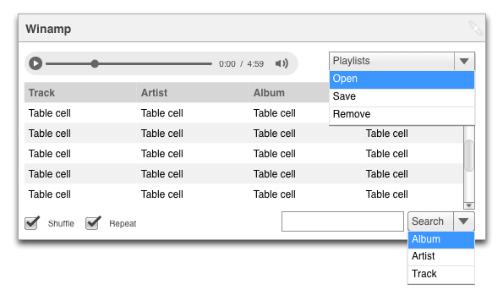Нефункциональные требования
Требования к производительности
Программа должна работать на большинстве доступных персональных компьютеров.
Требования к сохранности данных
Плейлисты должны быть сохранены на жестком диске пользователя, нет необходимости в шифровании.
Критерии качества програмного обеспечения
- Надежность
- Стабильность
- Быстродействие
- Низкая требовательность к ресурсам
Удобство использование и понятность пользователю

Требования к безопасности системы
Система не использует данные пользователя и не проводит транзакции

Прочие требования
Приложение А
Глоссарий

Трек - аудиофайл формата mp3, aac,flac,ogg
Плейлист - пользовательский список воспроизведений

